[CMD & Hotéis & Resorts]
Especificação Técnica – ET010 – Gerenciador de Hospedagem

Histórico das Revisões

Data | Versão | Descrição | Autor
11-03-2012 | 1,0 | Documento Original | Paulo, Marcos e Alex

Referências
Os modelos utilizados e referenciados por este documento são:

Gerenciador de hospedagem

Interface com outros sistemas

Sem interface com outros sistemas

Diagrama de Classes

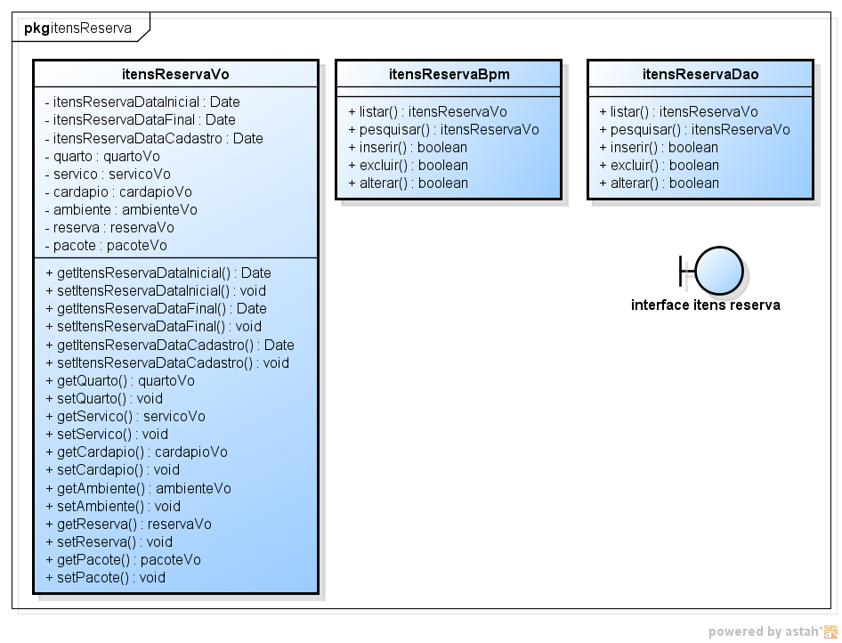

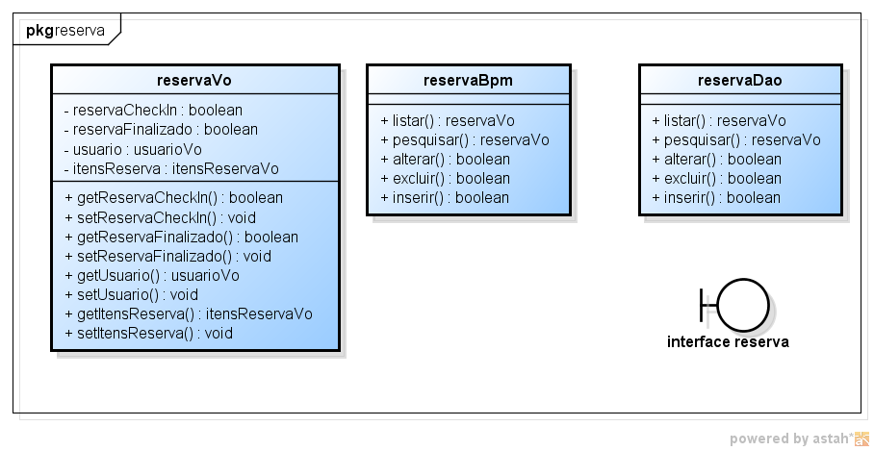

Diagrama de Seqüência

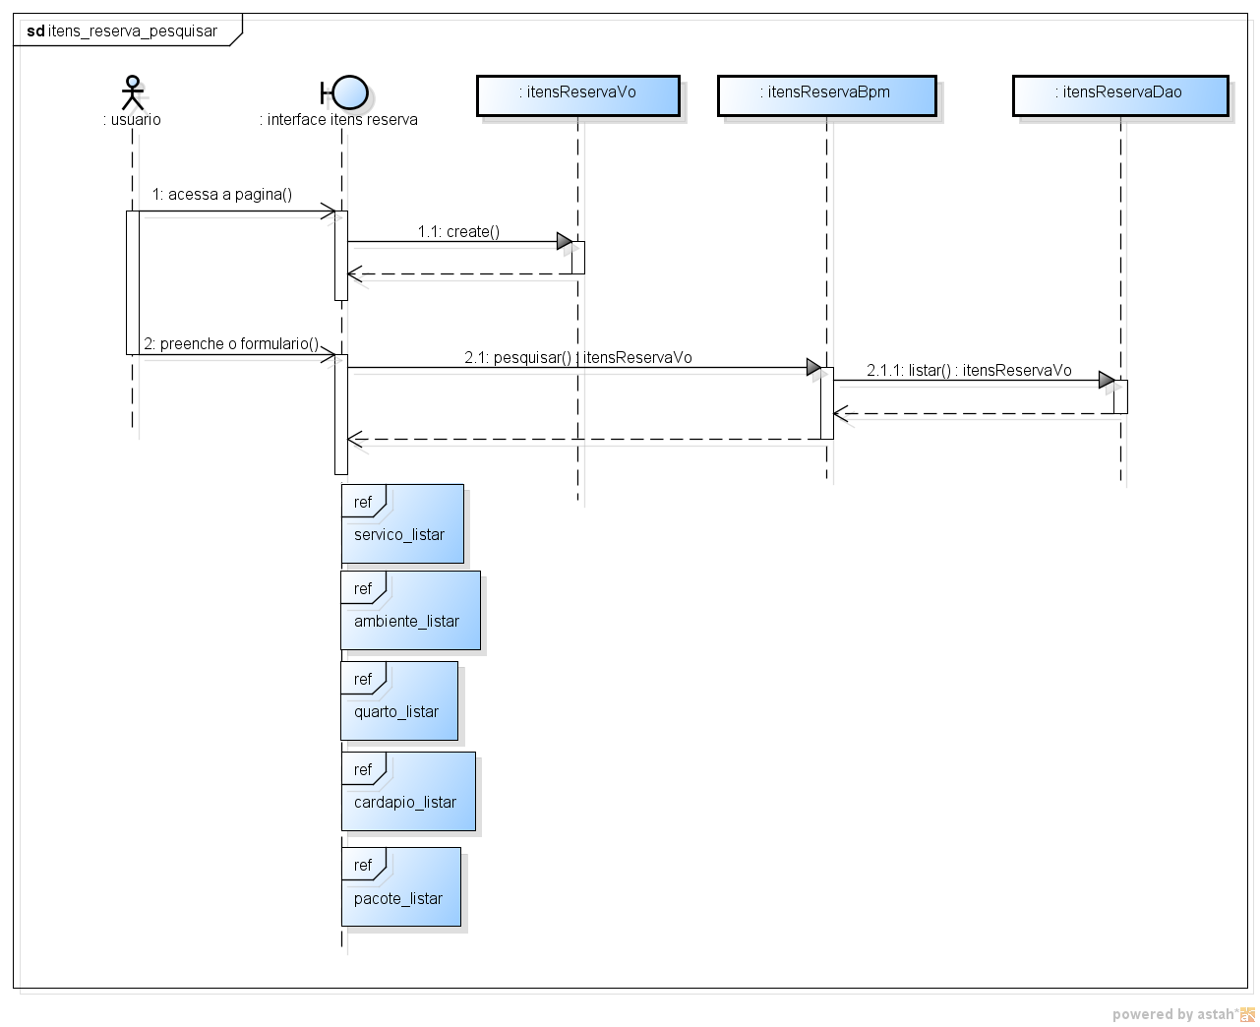

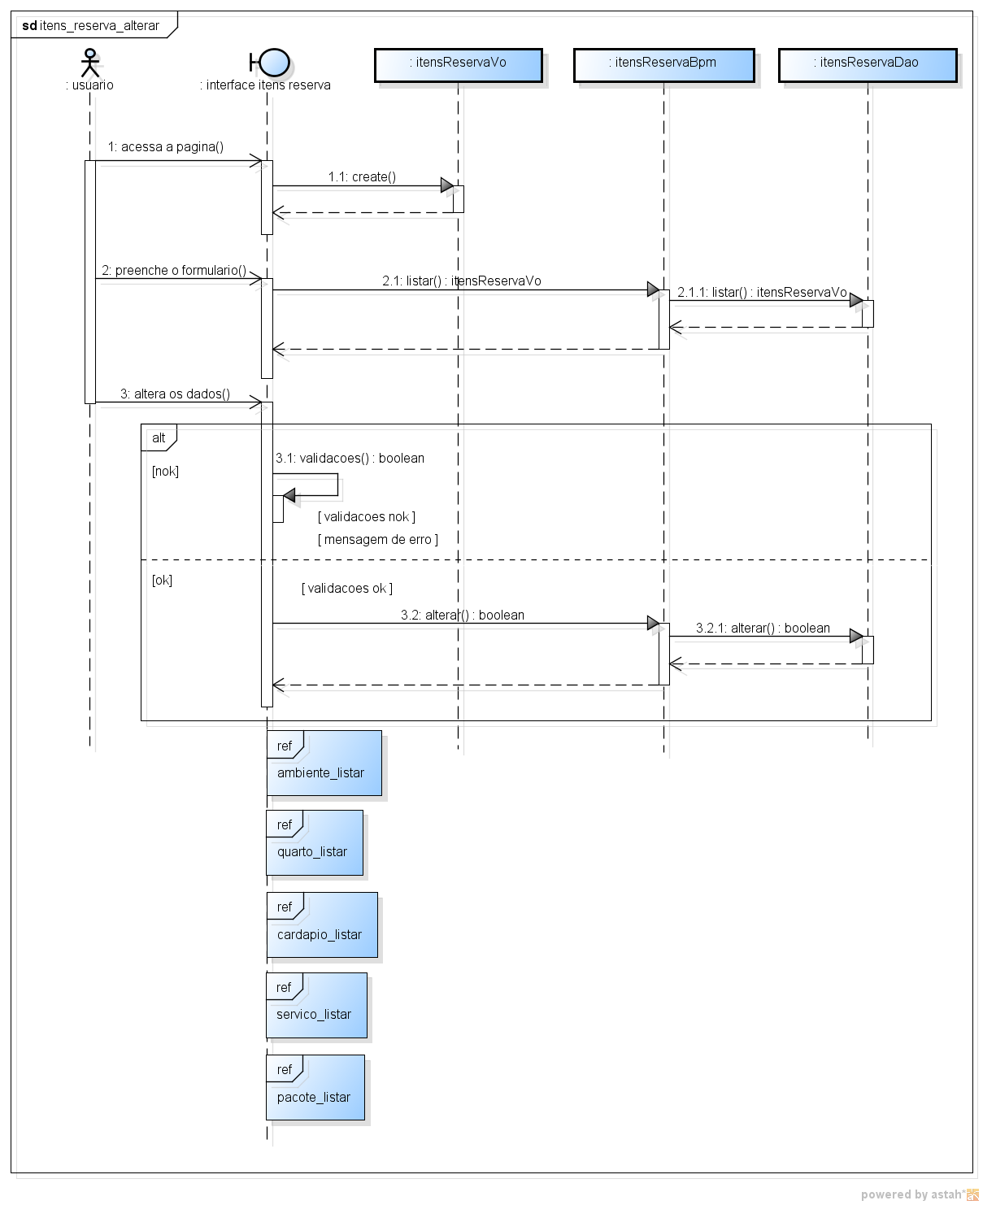

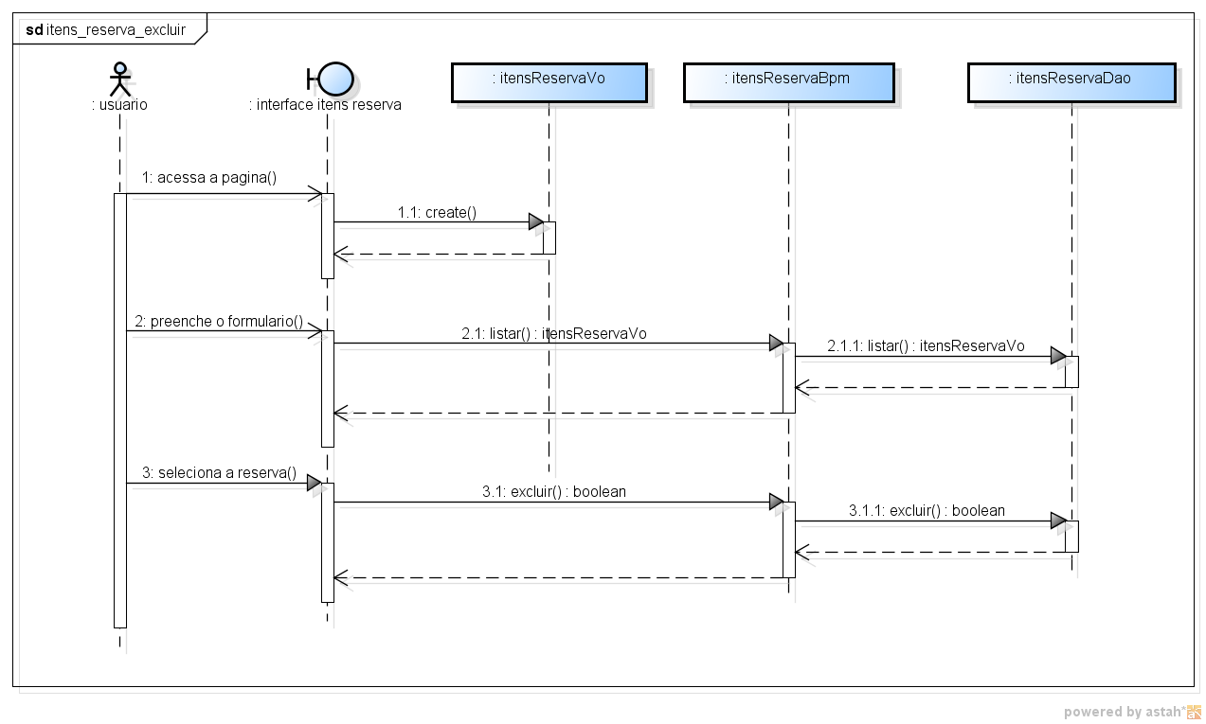

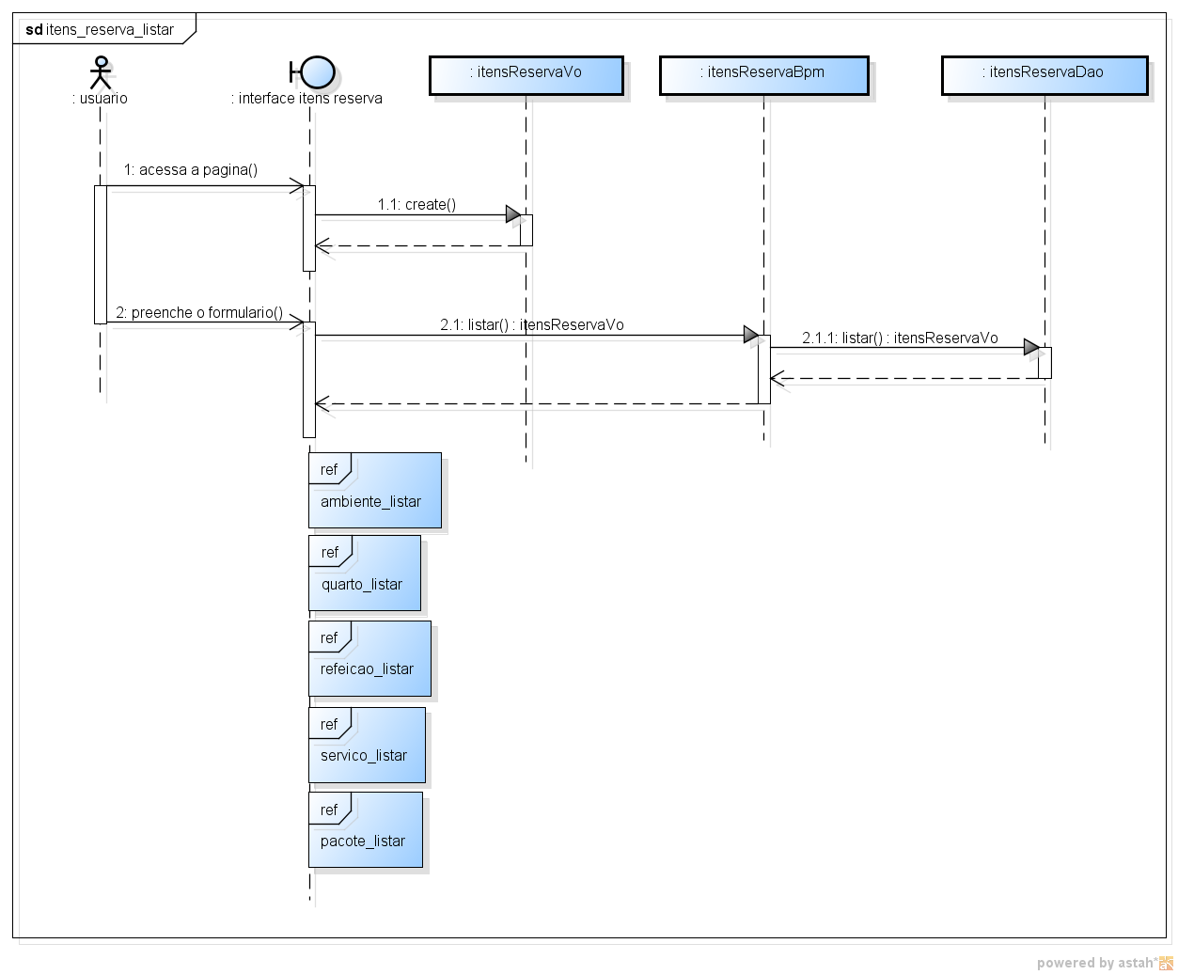
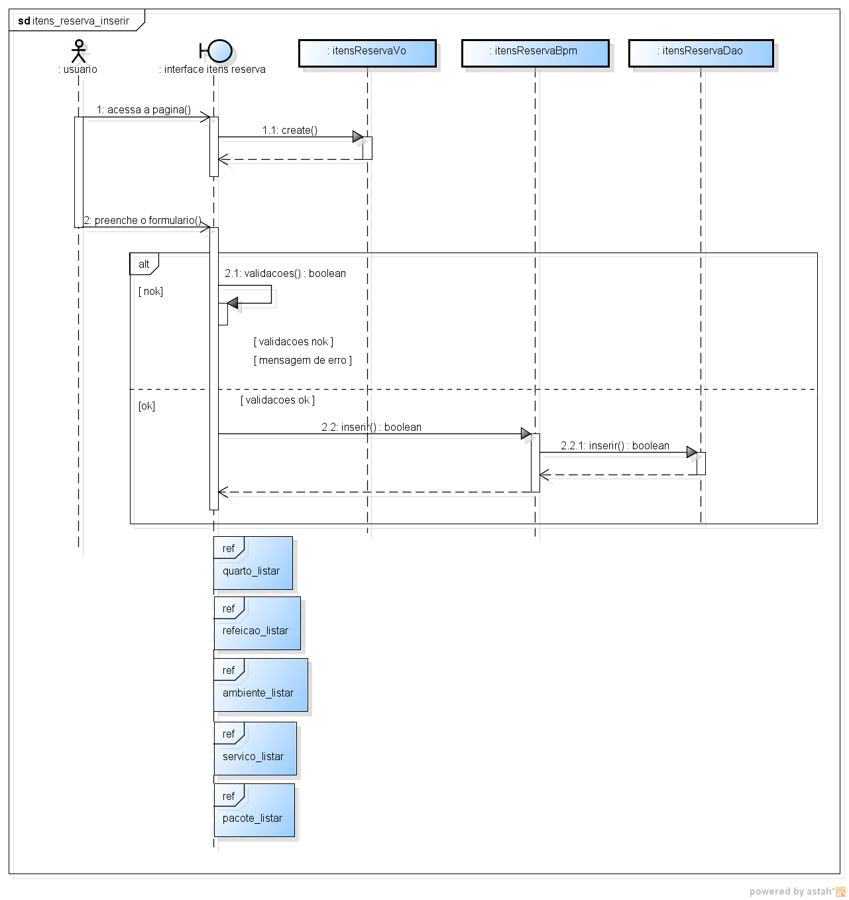

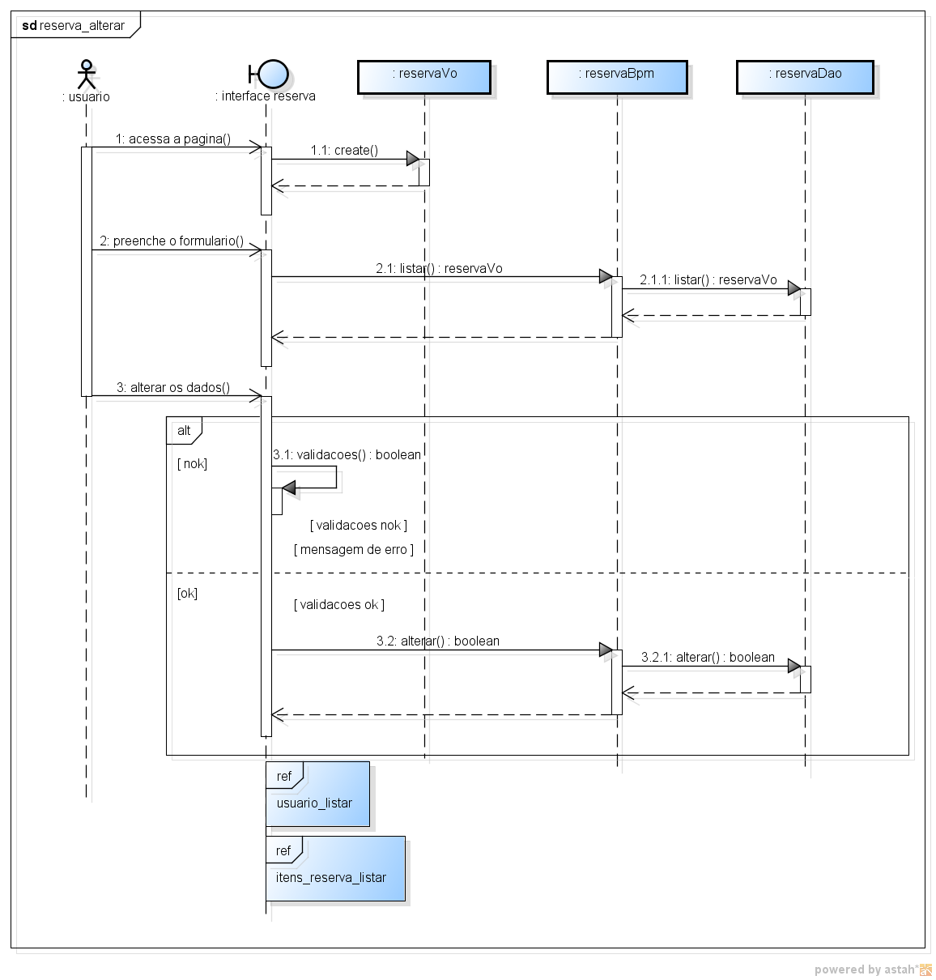

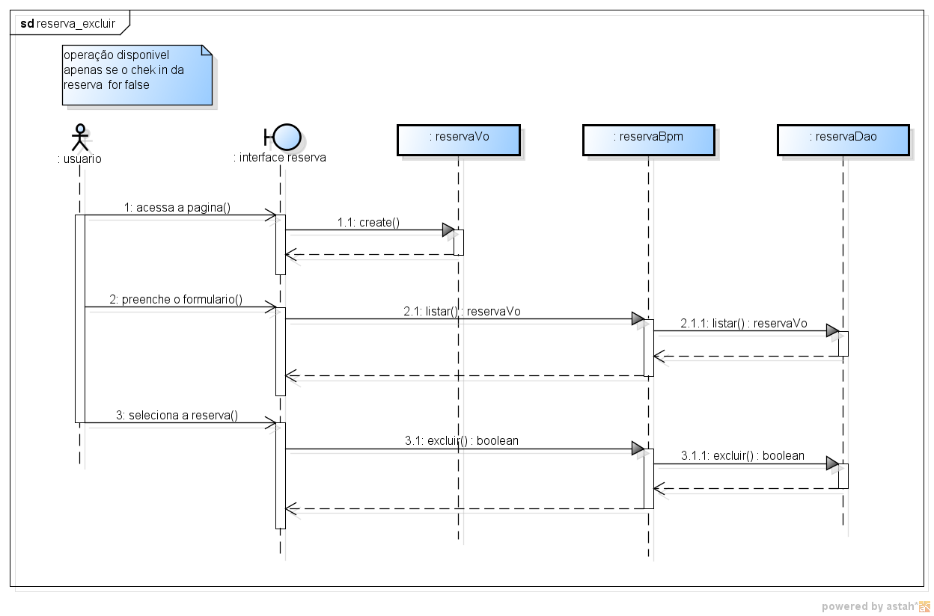

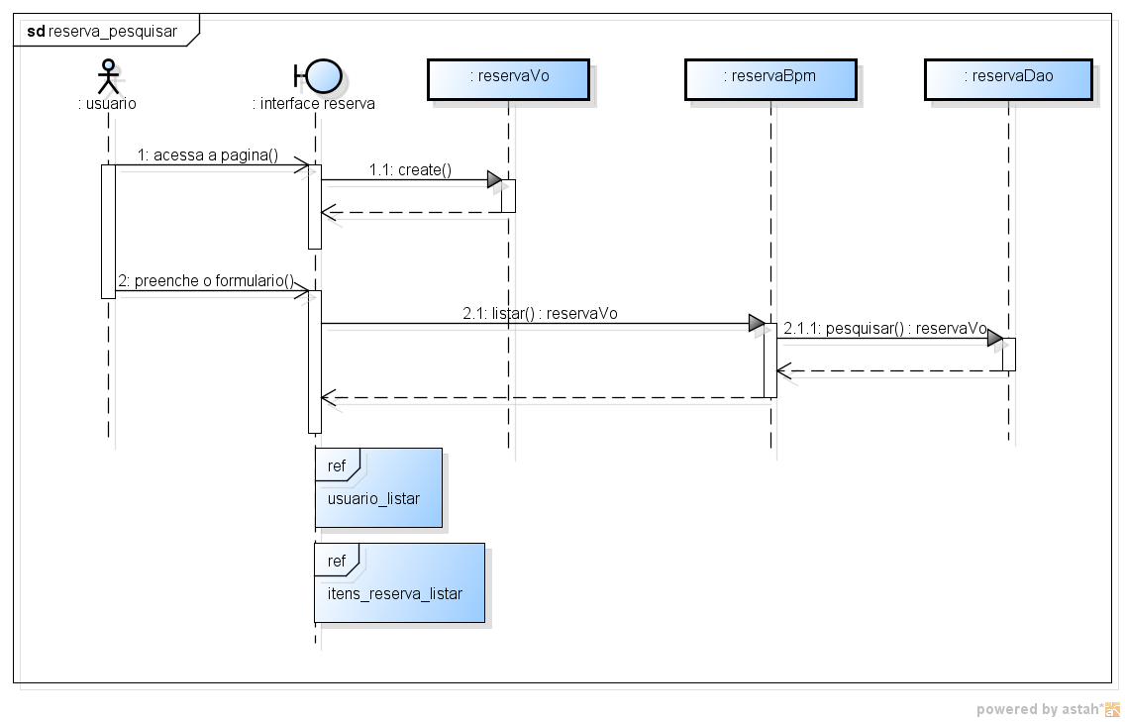

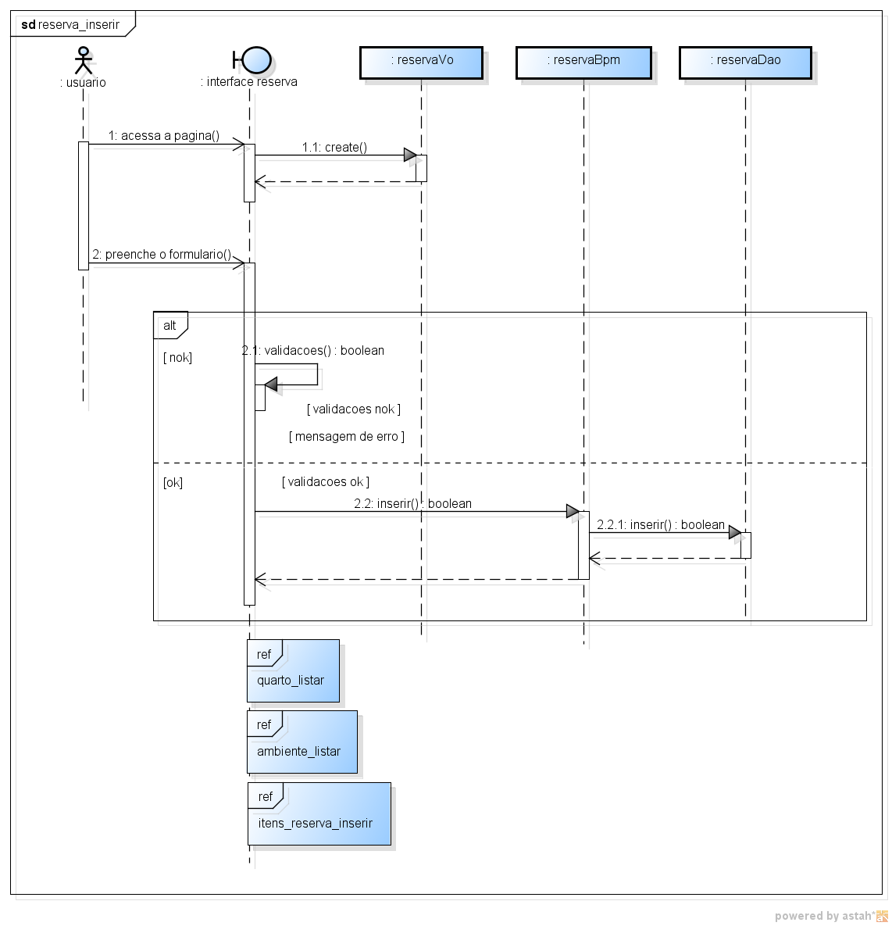

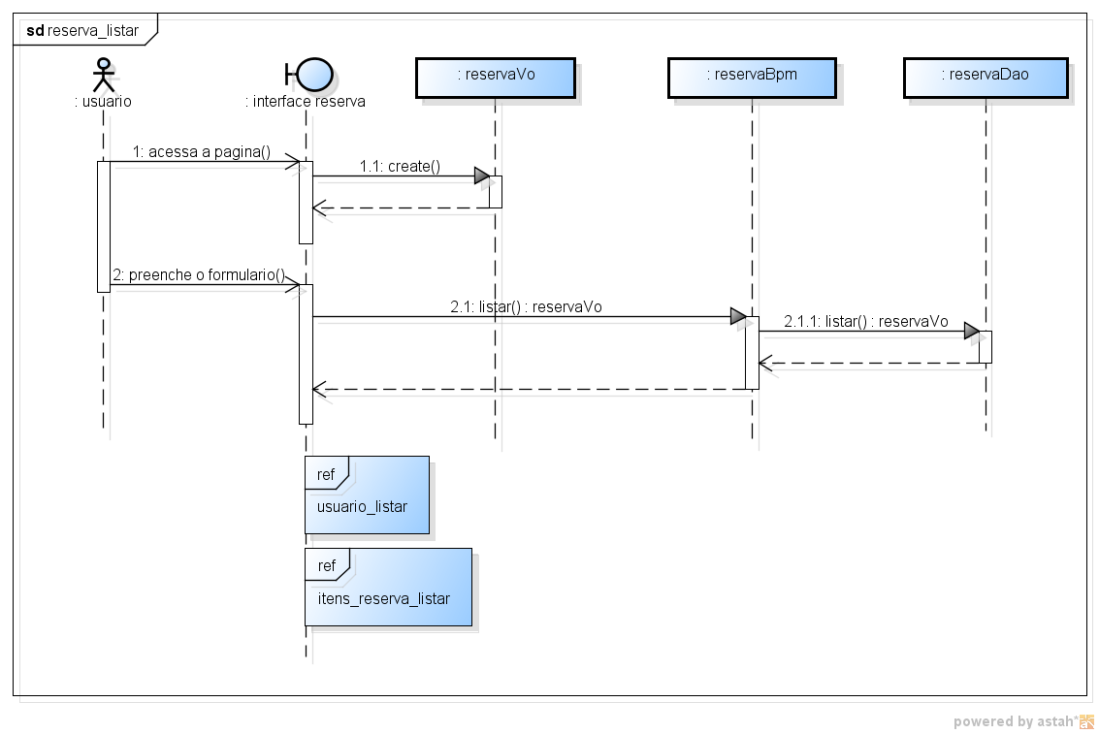

Mensagens dos Diagramas de Seqüência
Segue abaixo o layout dos parâmetros de entrada e saída das mensagens contempladas pelos diagramas de seqüência da especificação técnica:

M001 – itens reserva alterar
BUFFER DE ENTRADA
Entidade Pai | Entidade Atual | Atributo | Tipo | Cardinalidade | Descrição | Valor Padrão
- | itensReservaVo | itensReservaVo | itensReservaVo | 1 | Atributos do item reserva | -
BUFFER DE SAÍDA
Entidade Pai | Entidade Atual | Atributo | Tipo | Cardinalidade | Descrição | Valor Padrão
- | - | Resultado | boolean | 1 | Resultado da alteração | True/false

M002 – itens reserva excluir
BUFFER DE ENTRADA
Entidade Pai | Entidade Atual | Atributo | Tipo | Cardinalidade | Descrição | Valor Padrão
- | itensReservaVo | itensReserva | int | 1 | Id do item da reserva | -
BUFFER DE SAÍDA
Entidade Pai | Entidade Atual | Atributo | Tipo | Cardinalidade | Descrição | Valor Padrão
- | - | Resultado | Boolean | 1 | Resultado da exclusão | True/false

M003 – itens reserva inserir
BUFFER DE ENTRADA
Entidade Pai | Entidade Atual | Atributo | Tipo | Cardinalidade | Descrição | Valor Padrão
- | itensReservaVo | itensReservaVo | itensReservaVo | 1 | Atributos do itemReserva | -
BUFFER DE SAÍDA
Entidade Pai | Entidade Atual | Atributo | Tipo | Cardinalidade | Descrição | Valor Padrão
- | - | Resultado | Boolean | 1 | Resultado do cadastro | True/false

M005 – itens reserva listar
BUFFER DE ENTRADA
Entidade Pai | Entidade Atual | Atributo | Tipo | Cardinalidade | Descrição | Valor Padrão
- | itensReservaVo | - | - | 0..n | Filtros de pesquisa | -
BUFFER DE SAÍDA
Entidade Pai | Entidade Atual | Atributo | Tipo | Cardinalidade | Descrição | Valor Padrão
- | itensReservaVo | itensReservaVo | itensReservaVo | 0..n | Atributos do itens da reserva | -

M005 – itens reserva pesquisar
BUFFER DE ENTRADA
Entidade Pai | Entidade Atual | Atributo | Tipo | Cardinalidade | Descrição | Valor Padrão
- | itensReservaVo | - | - | 0 | - | -
BUFFER DE SAÍDA
Entidade Pai | Entidade Atual | Atributo | Tipo | Cardinalidade | Descrição | Valor Padrão
- | itensReservaVo | itensReservaVo | itensReservaVo | 0..n | Atributos do itens da reserva | -

M006 – reserva alterar
BUFFER DE ENTRADA
Entidade Pai | Entidade Atual | Atributo | Tipo | Cardinalidade | Descrição | Valor Padrão
- | reservaVo | reservaVo | reservaVo | 1 | Atributos da reserva | -
BUFFER DE SAÍDA
Entidade Pai | Entidade Atual | Atributo | Tipo | Cardinalidade | Descrição | Valor Padrão
- | - | Resultado | Boolean | 1 | Resultado da alteração | True/false

M007 – reserva excluir
BUFFER DE ENTRADA
Entidade Pai | Entidade Atual | Atributo | Tipo | Cardinalidade | Descrição | Valor Padrão
- | reservaVo | reserva | Int | 1 | Id da reserva | -
BUFFER DE SAÍDA
Entidade Pai | Entidade Atual | Atributo | Tipo | Cardinalidade | Descrição | Valor Padrão
- | - | Resultado | Boolean | 1 | Resultado da exclusão | True/false

M008 – reserva inserir
BUFFER DE ENTRADA
Entidade Pai | Entidade Atual | Atributo | Tipo | Cardinalidade | Descrição | Valor Padrão
- | reservaVo | reservaVo | reservaVo | 1 | Atributos da reserva | -
BUFFER DE SAÍDA
Entidade Pai | Entidade Atual | Atributo | Tipo | Cardinalidade | Descrição | Valor Padrão
- | - | Resultado | Boolean | 1 | Resultado do cadastro | True/false

M009 – reserva listar
BUFFER DE ENTRADA
Entidade Pai | Entidade Atual | Atributo | Tipo | Cardinalidade | Descrição | Valor Padrão
- | reservaVo | - | - | 0 | - | -
BUFFER DE SAÍDA
Entidade Pai | Entidade Atual | Atributo | Tipo | Cardinalidade | Descrição | Valor Padrão
- | reservaVo | reservaVo | reservaVo | 0..n | Atributos da reserva | -

M010 – reserva pesquisar
BUFFER DE ENTRADA
Entidade Pai | Entidade Atual | Atributo | Tipo | Cardinalidade | Descrição | Valor Padrão
- | reservaVo | - | - | 0..n | Filtros de pesquisa | -
BUFFER DE SAÍDA
Entidade Pai | Entidade Atual | Atributo | Tipo | Cardinalidade | Descrição | Valor Padrão
- | reservaVo | reservaVo | reservaVo | 0..n | Atributos da reserva | -

Diagrama de Atividades

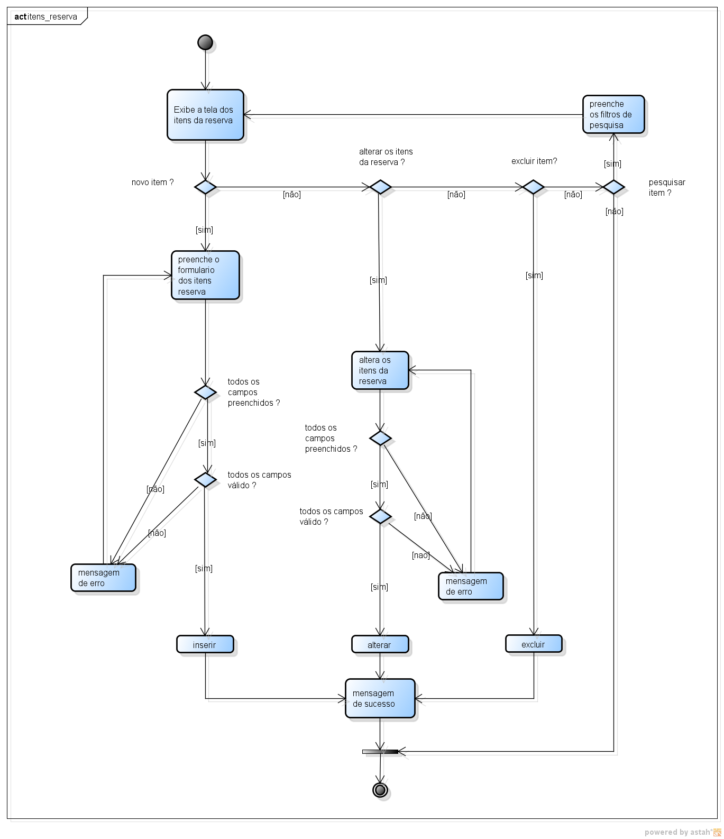

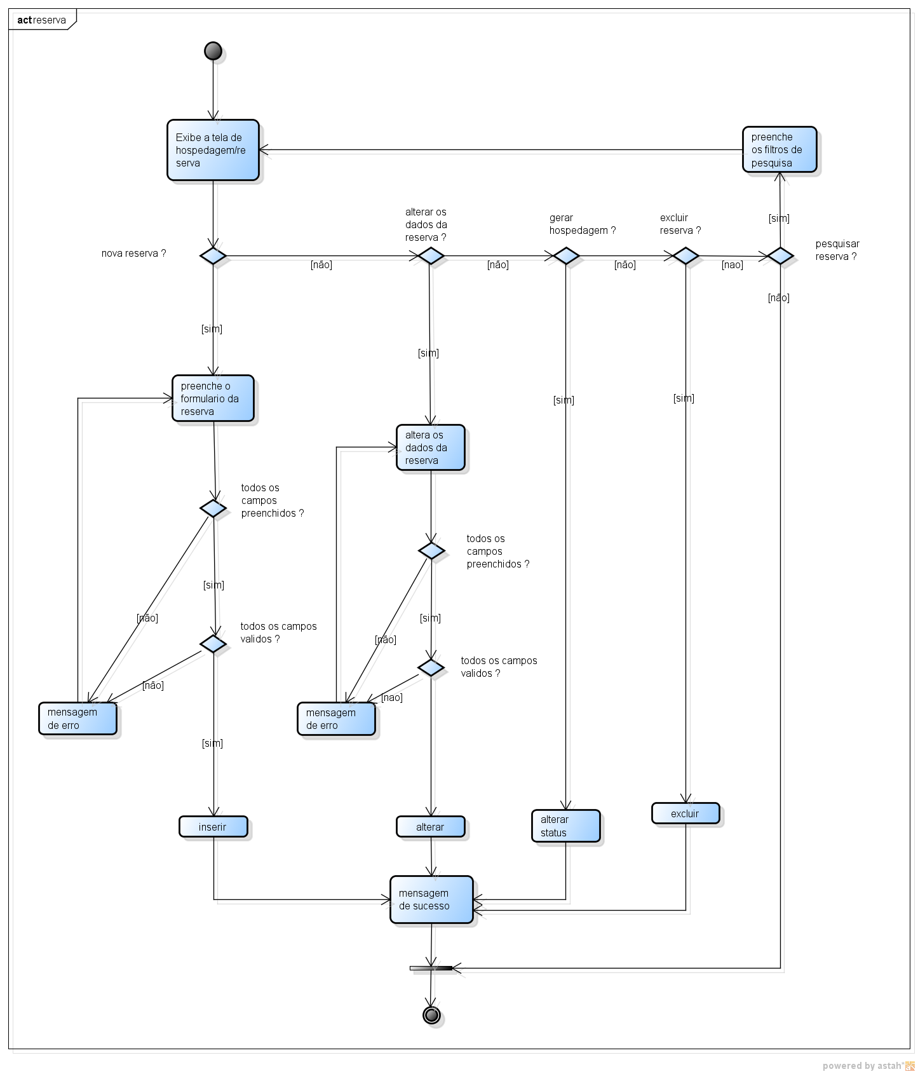

Diagrama de Estados
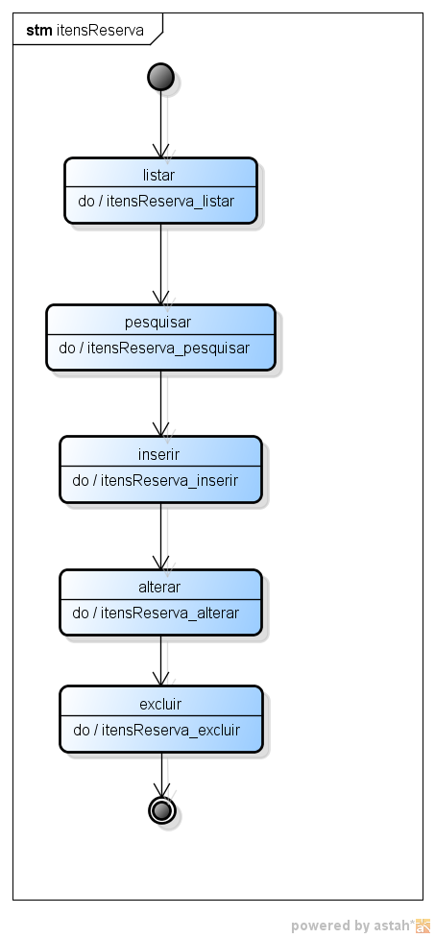

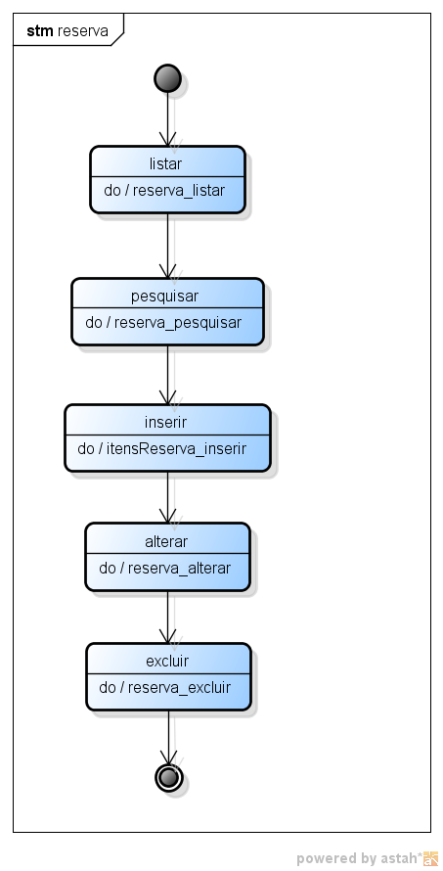

Diagrama Entidade Relacionamento

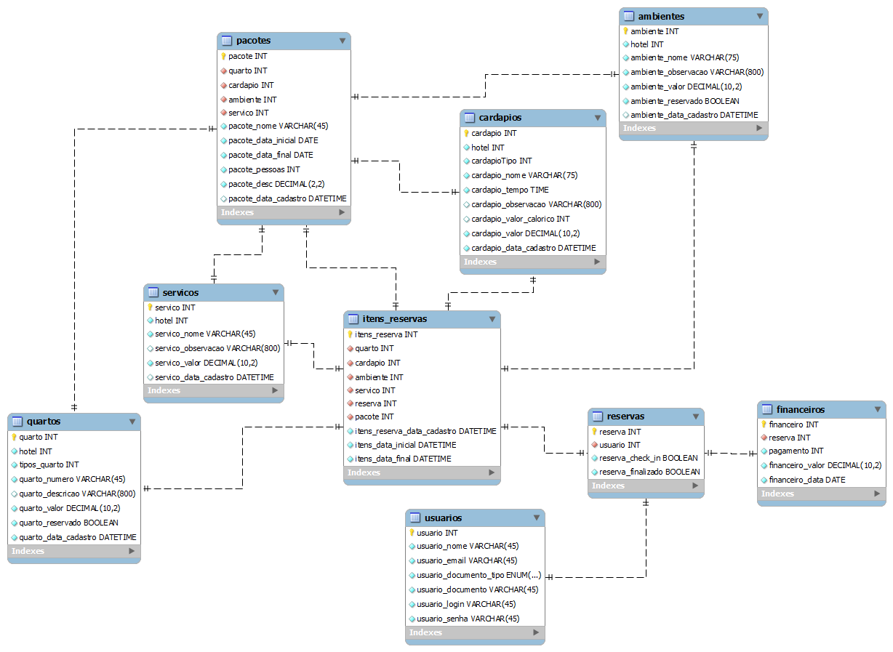

Reservas
Atributo | Tipo | Tamanho | Descrição
Reserva | Int | 11 | Chave primaria
Usuario | Int | 11 | Chave estrangeira
Reserva_check_in | Boolean |  | Default false
Reserva_finalizado | Boolean |  | Default false

Financeiros
Atributo | Tipo | Tamanho | Descrição
Financeiro | Int | 11 | Chave primaria
Reserva | Int | 11 | Chave estrangeira
Pagamento | Int | 11 | Chave estrangeira
Financeiro_valor | Decimal | 10,2 | Valor
Financeiro_data | dateTime |  | Data e hora do pagamento

Usuarios
Atributo | Tipo | Tamanho | Descrição
Usuario | int | 11 | Chave primaria
Usuario_nome | Varchar | 45 | Nome do usuário
Usuario_email | Varchar | 45 | Email do usuário
Usuario_documento_tipo | Enum | 'cpf', 'cnpj', 'passaporte' | Tipo do documento
Usuario_documento | Varchar | 45 | Numero ou código do documento
Usuario_login | Varchar | 45 | Login do usuário
Usuario_senha | Varchar | 45 | Senha do usuário

Pacotes
Atributo | Tipo | Tamanho | Descrição
Pacote | Int | 11 | Chave primaria
Quarto | Int | 11 | Chave estrangeira
Cardapio | Int | 11 | Chave estrangeira
Ambiente | Int | 11 | Chave estrangeira
Serviço | int | 11 | Chave estrangeira
Pacote_nome | Varchar | 45 | Nome do pacote
Pacote_data_inicial | Date |  | Data inicial do pacote
Pacote_data_final | Date |  | Data final do pacote
Pacote_pessoas | Int | 11 | Quantidade de pessoas
Pacote_desc | Decimal | 10,2 | Valor do desconto
Pacote_data_cadastro | DateTime |  | Data e hora de cadastro do pacote

Itens reservas
Atributo | Tipo | Tamanho | Descrição
Itens_reserva | Int | 11 | Chave primaria
Quarto | Int | 11 | Chave estrangeira
Cardapio | Int | 11 | Chave estrangeira
Ambiente | Int | 11 | Chave estrangeira
Servico | Int | 11 | Chave estrangeira
Reserva | Int | 11 | Chave estrangeira
Pacote | Int | 11 | Chave estrangeira
Itens_reserva_data_cadastro | DateTime |  | Data e hora de cadastro
Itens_reserva_data_inicial | DateTime |  | Data inicial
Itens_reserva_data_final | DateTime |  | Data final

Serviços
Atributo | Tipo | Tamanho | Descrição
Servico | Int | 11 | Chave primaria
Hotel | Int | 11 | Chave estrangeira
Servico_nome | Varchar | 45 | Nome do serviço
Servico_observacao | Varchar | 200 | Observação
Servico_valor | Decimal | 10,2 | Valor do pacote
Servico_data_cadastro | dateTime |  | Data e hora do cadastro

Quartos
Atributo | Tipo | Tamanho | Descrição
Quarto | Int | 11 | Chave primaria
Hotel | Int | 11 | Chave estrangeira
Tipos_quarto | Int | 11 | Chave estrangeira
Quarto_numero | Varchar | 50 | Numero do quarto
Quarto_descricao | Varchar | 200 | Descrição do quarto
Quarto_valor | Decimal | 10,2 | Valor do quarto
Quarto_reservado | Boolean | True/false | Se o quarto está reservado
Quarto_data_cadastro | dateTime |  | Data e hora do cadastro

Ambientes
Atributo | Tipo | Tamanho | Descrição
Ambiente | Int | 11 | Chave primaria
Hotel | Int | 11 | Chave estrangeira
Ambiente_nome | Varchar | 50 | Nome do ambiente
Ambiente_observacao | Varchar | 200 | Observação
Ambiente_valor | Decimal | 10,2 | Valor do ambiente
Ambiente_reservado | Boolean | True/false | Se o ambiente esta reservado
Ambiente_data_cadastro | DateTime |  | Data e hora do cadastro

Cardapios
Atributo | Tipo | Tamanho | Descrição
Cardapio | Int | 11 | Chave primaria
Hotel | Int | 11 | Chave estrangeira
cardapioTipo | Int | 11 | Chave estrangeira
Cardapio_nome | Varchar | 50 | Nome
Cardapio_tempo | Varchar | 50 | Tempo de preparo
Cardapio_observacao | Varchar | 200 | Observação
Cardapio_valor_calorico | Varchar | 50 | Valor calórico
Cardapio_valor | Decimal | 10,2 | Valor
Cardapio_data_cadastro | DateTime |  | Data e hora do cadastro

